МИНИСТЕРСТВО ОБРАЗОВАНИЯ И НАУКИ

РОССИЙСКОЙ ФЕДЕРАЦИИ

Филиал ФГБОУ ВО   
«Национальный исследовательский университет «МЭИ»  
в городе Смоленске

Кафедра электроники и микропроцессорной техники

ЭЛЕКТРОННЫЕ ПРОМЫШЛЕННЫЕ УСТРОЙСТВА

**Отчет по лабораторной работе №6**

«Исследование работы счетчиков различных типов и серий ТТЛ, КМОП»

Группа: ПЭ-16

Студент: Подмастерьев А.О.

Вариант: №14

Преподаватель: ст. пр. Смолин В.А.

Смоленск 2018

**Цель работы**: усвоение классификации, системы графических обозначений и основных принципов построения и функционирования счетчиков.

**Рабочее задание**: 1. Ознакомиться с заданной микросхемой счетчика (см. табл. 1) по справочной литературе, конспекту лекций, условному графическому обозначению и полю *MEMO* в *MC9* (10). При этом можно использовать таблицу аналогов цифровых интегральных схем и поиск в сети *INTERNET*.

2. Разработать принципиальную схему тестирования заданной микросхемы во всех режимах (при необходимости несколько принципиальных схем). Разработать временные диаграммы тактовых импульсов и при необходимости генераторов тестовых последовательностей. Ввести схему (схемы) в среду моделирования, используя схемный редактор программы *MICRO-CAP*.

3. Промоделировать работу микросхемы во всех режимах работы (согласно ответам на вопросы п. 1), используя режим моделирования *TRANSIENT*. При моделировании всех режимов следует не превышать максимально допустимую тактовую частоту работы счетчика. При отладке моделируемых схем целесообразно использовать режим *PROBE TRANSIENT*.

4. Исследовать работу счетчика при приближении тактовой частоты к предельно возможной и превышении ее. Моделирование должно продемонстрировать работу счетчика во всех возможных режимах!

5. Оформить отчет о проделанной работе.

Таблица 1 – Индивидуальное задание к ЛР

|  |  |
| --- | --- |
| № студента в журнале посещаемости | Микросхема счетчика |
| 14 | *74LS168* |

**Ход работы**

На рисунке 1 представлено условно-графическое обозначение (УГО) микросхемы счетчика *74LS168*.

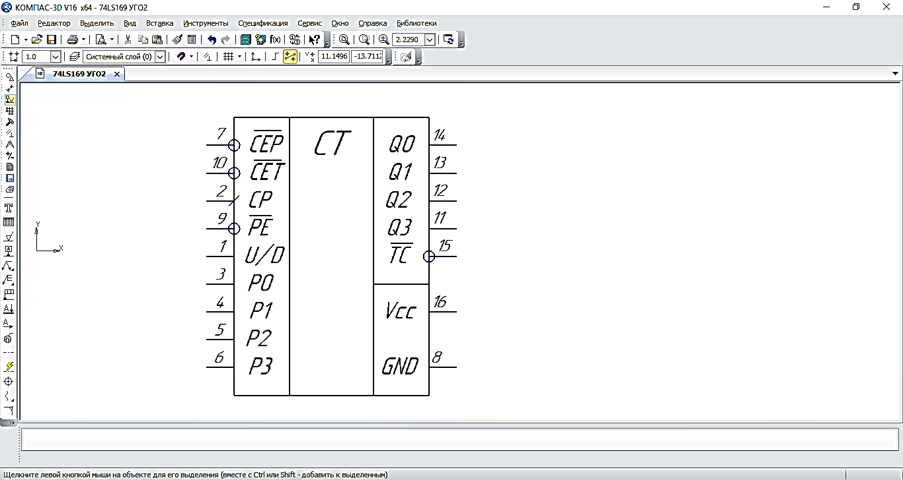

Рисунок 1 — УГО микросхемы счетчика *74LS168*

В таблице 2 представлено описание выводов микросхемы счетчика *74LS168*.

Таблица 2 – Описание выводов микросхемы счетчика *74LS168*

|  |  |  |
| --- | --- | --- |
| Вывод | | Описание |
| Номер | Имя |
| 1 | *U/D* | Вход управления счетом вверх-вниз |
| 2 | *CP* | Вход тактового импульса |
| 3 | *P0* | Вход 0 |
| 4 | *P1* | Вход 1 |
| 5 | *P2* | Вход 2 |
| 6 | *P3* | Вход 3 |
| 7 | $$\overline{CEP}$$ | Параллельный вход разрешения счета |
| 8 | *GND* | Земля |
| 9 | $$\overline{PE}$$ | Вход параллельного включения |
| 10 | $$\overline{CET}$$ | Вход включения ручного ввода |
| 11 | *Q3* | Выход 3 |
| 12 | *Q2* | Выход 2 |
| 13 | *Q1* | Выход 1 |
| 14 | *Q0* | Выход 0 |
| 15 | $$\overline{TC}$$ | Выход переполнения |
| 16 | *Vcc* | Питание |

Данная микросхема работает в двоичном коде и включается при каждом перепаде тактового импульса с низкого уровня на высокий (положительный фронт импульса) на выводе 2 (*CP*).

При этом, когда на вывод 1 (*U/D*) микросхемы подается напряжение высокого уровня, происходит суммирование импульсов (или счет в прямом направлении) – счетчик выполняет операцию инкремента. Когда на этот вывод подается напряжение низкого уровня, идет вычитание импульсов (или счет в обратном направлении) – счетчик выполняет операцию декремента.

Предварительная установка счётчика осуществляется через информационные входы *P0* — *P3*. Напряжение низкого уровня на входе $\overline{PE}$ запирает счетчик и приводит к тому, что при следующем перепаде тактового импульса с низкого уровня на высокий данные с входов *P0* — *P3* будут загружаться в счетчик.

Для подсчета импульсов необходимо, чтобы на входы $\overline{CEP}$ и $\overline{CET}$ микросхемы подавалось напряжение низкого уровня, а на вход $\overline{PE}$— высокого.

На выходе $\overline{TC}$ формируется напряжение высокого уровня в нормальном режиме работы, а низкого — когда показания счетчика достигают нулевого значения при вычитании или пятнадцати при суммировании. Возможно каскадное включение нескольких счётчиков микросхемы без использования внешних логических элементов.

На рисунке 2 представлена логическая схема микросхемы счетчика *74LS168*.

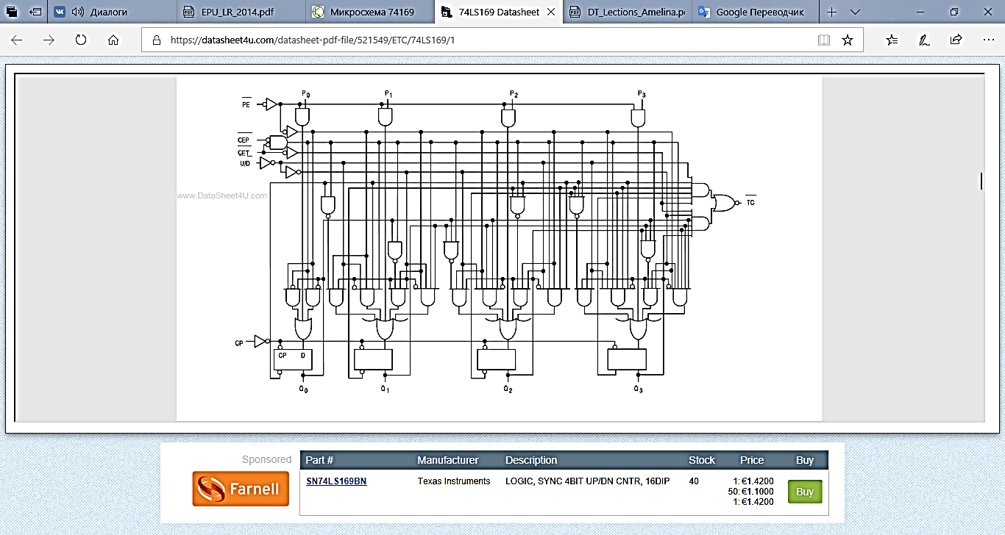

Рисунок 2 — Логическая схема микросхемы счетчика *74LS168*

Таблица функционирования микросхемы счетчика *74LS168* представлена в таблице 3.

Таблица 3 – Таблица функционирования микросхемы счетчика *74LS168*

|  |  |  |  |  |  |
| --- | --- | --- | --- | --- | --- |
| $$\overline{PE}$$ | $$\overline{CEP}$$ | $$\overline{CET}$$ | *U/D* | *CP* | Функция |
| 0 | Х | Х | Х | ↑ | Параллельная загрузка |
| 1 | 0 | 0 | 1 | ↑ | Суммирование |
| 1 | 0 | 0 | 0 | ↑ | Вычитание |
| 1 | 1 | Х | Х | ↑ | Без изменений (Хранение) |
| 1 | Х | 1 | Х | ↑ | Без изменений (Хранение) |

На рисунке 3 представлена математическая модель заданного устройства для работы в режиме параллельной загрузки. Протестируем работу микросхемы счетчика *74LS169*. Для этого подадим на входы $\overline{CEP}$, $\overline{CET}$ и *U/D* произвольный цифровой сигнал, на вход $\overline{PE}$ подадим низкий логический уровень. На входы *CP*, *P0* — *P3* подадим произвольный цифровой сигнал.

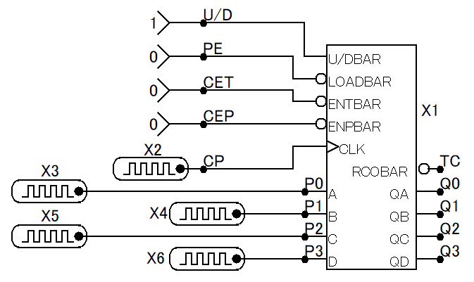

Рисунок 3 — Математическая модель заданного устройства

Результаты тестирования представлены на рисунке 4.



Рисунок 4 — Результаты тестирования заданного устройства

На рисунке 5 представлена математическая модель заданного устройства для работы в режиме суммирования. Протестируем работу микросхемы счетчика *74LS168*. Для этого на входы $\overline{PE}$ и *U/D* подадим высокий логический уровень, а на входы $\overline{CEP}$ и $\overline{CET}$ подадим низкий логический уровень. На вход *CP* подадим произвольный цифровой сигнал.

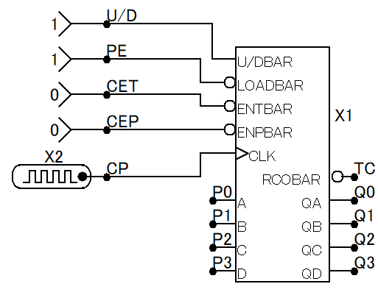

Рисунок 5 — Математическая модель заданного устройства

Результаты тестирования представлены на рисунке 6.



Рисунок 6 — Результаты тестирования заданного устройства

На рисунке 7 представлена математическая модель заданного устройства для работы в режиме вычитания. Протестируем работу микросхемы счетчика *74LS168*. Для этого на вход $\overline{PE}$ подадим высокий логический уровень, а на входы $\overline{CEP}$, $\overline{CET}$ и *U/D* подадим низкий логический уровень. На вход *CP* подадим произвольный цифровой сигнал.

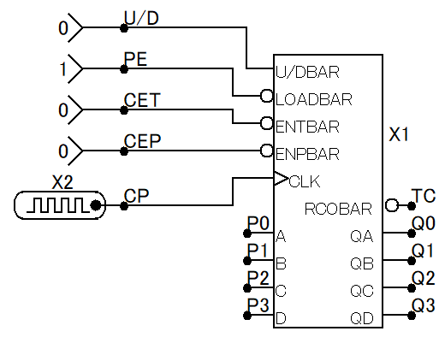

Рисунок 7 — Математическая модель заданного устройства

Результаты тестирования представлены на рисунке 8.



Рисунок 8 — Результаты тестирования заданного устройства

На рисунке 9 представлена математическая модель заданного устройства для работы в режиме хранения. Протестируем работу микросхемы счетчика *74LS168*. Для этого на входы $\overline{PE}$ и $\overline{CEP}$ подадим высокий логический уровень, а на входы $\overline{CET}$, *U/D* и *CP* подадим произвольный цифровой сигнал.

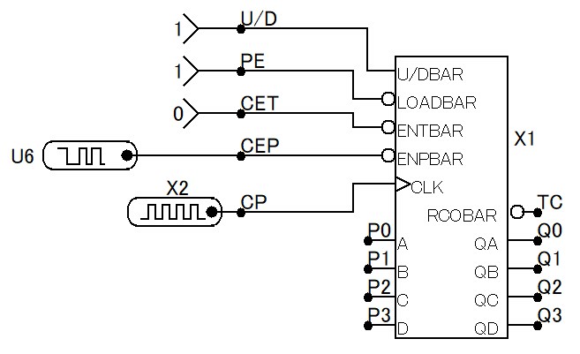

Рисунок 9 — Математическая модель заданного устройства

Результаты тестирования представлены на рисунке 10.



Рисунок 10 — Результаты тестирования заданного устройства

На рисунке 11 представлена математическая модель заданного устройства для работы в режиме хранения. Протестируем работу микросхемы счетчика *74LS168*. Для этого на входы $\overline{PE}$ и $\overline{CET}$ подадим высокий логический уровень, а на входы $\overline{CEP}$, *U/D* и *CP* подадим произвольный цифровой сигнал.

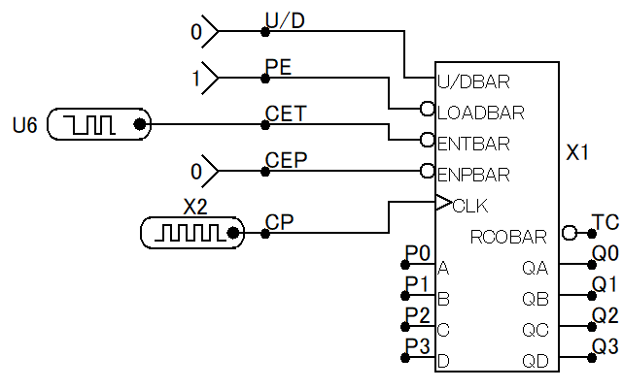

Рисунок 11 — Математическая модель заданного устройства

Результаты тестирования представлены на рисунке 12.



Рисунок 12 — Результаты тестирования заданного устройства

На рисунке 13 представлена математическая модель заданного устройства для работы во всех режимах. Протестируем работу микросхемы счетчика *74LS168*. Для этого к входам $\overline{PE}$, $\overline{CEP}$, $\overline{CET}$, *U/D*, *CP* подключим программируемые генераторы *U1*—*U5*. Последовательности сигналов в этих генераторах соответствуют таблице функционирования устройства (таблица 3). На входы *P0* — *P3* подадим произвольный цифровой сигнал с генераторов *Х2* — *Х5*.

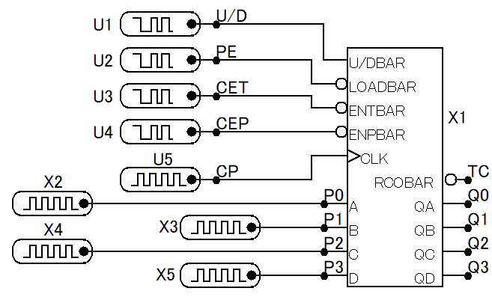

Рисунок 13 — Математическая модель заданного устройства

Результаты тестирования представлены на рисунке 14.



Рисунок 14 — Результаты тестирования заданного устройства

На рисунке 15 представлены временные задержки между сигналами *CP* и *TC*.



Рисунок 15 — Результаты тестирования заданного устройства

Временная задержка составляет 17 *нс*. Максимальная задержка по *datasheet* — 35 *нс*; типичная — 23 *нс*.

На рисунке 16 представлены временные задержки между сигналами *CP* и *Q0*.



Рисунок 16 — Результаты тестирования заданного устройства

Временная задержка составляет 16 *нс*. Максимальная задержка по *datasheet* — 23 *нс*; типичная — 15 *нс*.